Hochschulbibliothek der TH Wildau beteiligt sich am 8. Tag der Bibliotheken und am Innovationspreis der Bibliotheken
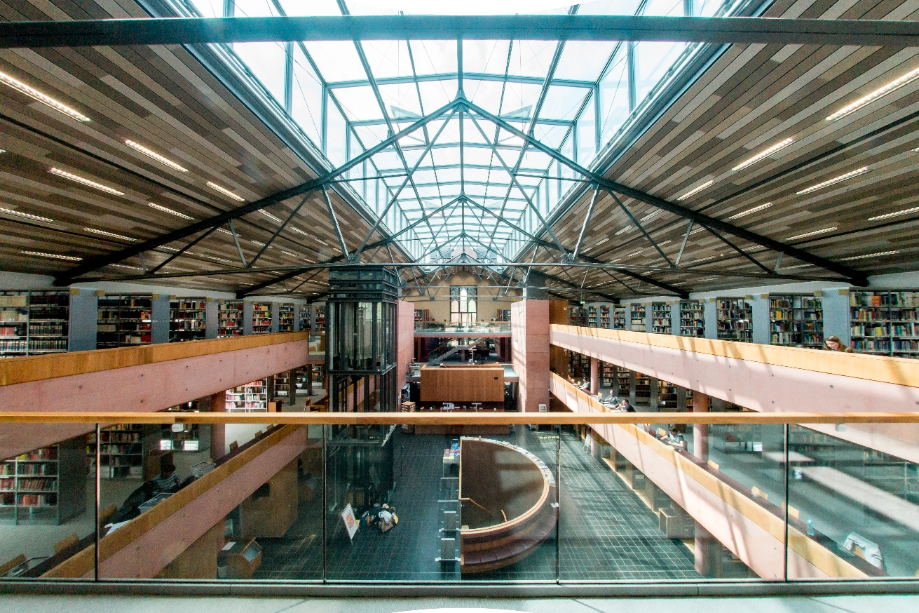
Bildunterschrift: Die Hochschulbibliothek der TH Wildau gewann 2012 den Preis als „Bibliothek des Jahres“.
Bild: © Matthias Friel / TH Wildau
Subheadline: Hochschulbibliothek
Teaser:
Am 1. Oktober 2022 findet der 8. Tag der Bibliotheken statt. Zudem wird der Innovationspreis für Bibliotheken der Region Berlin-Brandenburg verliehen. Die Hochschulbibliothek der Technischen Hochschule Wildau (TH Wildau) ist in beide Events in Brandenburg an der Havel eingebunden und unterstützt bei der Organisation des Innovationspreises im Rahmen des Bibliotheksforschungsvereins, der seinen Sitz an der TH Wildau hat.
Text:
Zwei wichtige Events an einem Tag: Sowohl der 8. Tag der Bibliotheken als auch die Verleihung des Innovationspreises für Bibliotheken der Region Berlin-Brandenburg finden am 1. Oktober 2022 in Brandenburg an der Havel statt. Beide Veranstaltungen gehören zu den wichtigsten bibliotheksbezogenen Veranstaltungen in der Region Berlin-Brandenburg 2022. Der Eintritt ist kostenlos.
8. Tag der Bibliotheken
Am Vormittag beginnt der „8. Tag der Bibliotheken“ unter dem Motto „Kompetenz und Leidenschaft“, zu dem über 100 Fachkolleginnen und –kollegen aus allen Bibliothekssparten, darunter Schul-, Stadt- bis Universitätsbibliotheken, erwartet werden.
An den zwei Standorten St. Johanniskirche und Gotisches Haus in Brandenburg an der Havel werden zahlreiche aktuelle Themen der Gesellschaft diskutiert: ländlicher Raum, Medien- und Imagebildung, Forschungsdatenmanagement, fremdsprachige Angebote, Nachhaltigkeit oder Rassismus.
Dr. Frank Seeliger, Johanna Gröpler und Katja Krause, alle von der Hochschulbibliothek der TH Wildau, liefern mit ihrem Beitrag Impulse und Diskussionsansätze zum Einsatz der Open-Source-Software KOHA, die als Bibliotheksmanagementsoftware eingesetzt werden kann. Die TH Wildau unterstützt seit zehn Jahren erfolgreich die Wildauer Stadtbibliothek im Einsatz dieser Umgebung und testet federführend für alle brandenburgischen Hochschulbibliotheken die Einsatzfähigkeit von KOHA.
Das vollständige Programm der Veranstaltung kann unter https://bibliotheksverband-brandenburg.de/t3b eingesehen werden.
Innovationspreis der Bibliotheken
Am Nachmittag findet dann zum dritten Mal die Verleihung des Innovationspreises statt, für den sich vier Nominierte beworben haben. Die Dotierung soll, wie in den Jahren 2017 und 2019, dafür verwendet werden, Projektideen in die Wirklichkeit umzusetzen.
2017 gewann die Wildauer Stadtbibliothek den Innovationspreis der Bibliotheken. Die Idee, die Lesekompetenz von Kindern im Grundschulalter mithilfe eines humanoiden Roboters zu stärken, überzeugte. Gemeinsam mit dem RoboticLab Telematik der TH Wildau wurde die Idee tatsächlich realisiert. (http://bibliotheksforschung.de/innovationspreis/innovationspreis-2017).
In vielen weiteren Bibliotheken, auch außerhalb Brandenburgs, wird dieses Konzept mittlerweile angewendet: https://icampus.th-wildau.de/cms/roboticlab/aktuelles/roboter-hoert-mit
Die Organisation des Innovationspreises, der normalerweise alle zwei Jahre vergeben wird, obliegt dem Bibliotheksforschungsverein, der seinen Sitz an der TH Wildau hat.
Mehr Informationen
- 8. Tag der Bibliotheken: https://bibliotheksverband-brandenburg.de/t3b Innovationspreis der Bibliotheken: http://bibliotheksforschung.de/innovationspreis/innovationspreis-2022
- Bibliotheksforschungsverein: http://bibliotheksforschung.de
- Bachelor-Studiengang Telematik an der TH Wildau: https://www.th-wildau.de/telematik
- Master-Studiengang Telematik an der TH Wildau: https://www.th-wildau.de/index.php?id=12750

Fachliche Ansprechperson TH Wildau
Dr. Frank Seeliger
Leiter Hochschulbibliothek
TH Wildau
Hochschulring 1
15745 Wildau
Tel.: +49 3375 508 155
Mail: frank.seeliger@th-wildau.de
Web: www.th-wildau.de/bibliothek

Ansprechpersonen Externe Kommunikation TH Wildau:
Mike Lange / Mareike Rammelt
TH Wildau
Hochschulring 1, 15745 Wildau
Tel. +49 (0)3375 508 211 / -669
E-Mail: presse@th-wildau.de

